Control de cambios

|  |  |  |  |
| --- | --- | --- | --- |
| Versión | Fecha | Responsable | Observaciones |
| 1.0 | 15-Abril-2020 | Luis Hoyos | Creación de la versión inicial del documento |
|  |  |  |  |
|  |  |  |  |
|  |  |  |  |
|  |  |  |  |
|  |  |  |  |

Contenido

1 Especificación de requerimientos Funcionales 3

2 Resumen 3

2.1 Alcance 3

2.1.1 Modificaciones a la interfaz de administración 3

2.1.2 Ajustes al Componente Sincronizador de Comprobantes 4

2.1.3 Mejoras a la trazabilidad de los procesos 4

2.1.4 Revisión al proceso de notificaciones email 4

2.1.5 Ajustes a los servicios de recepción de comprobantes externos (APIs) 4

3 Requerimiento 4

3.1 Modificaciones a la interfaz de Administración (Sitio Web) 4

3.1.1 Modificación a la Pantalla de Transmisión de Comprobantes 4

3.1.2 Nuevos Campos En Detalles De Comprobantes Transmitidos 6

3.1.3 Selección de Resolución de Facturación por Sucursal 7

3.1.4 Modificaciones al proceso de Acuse de Recibo de Comprobantes 8

3.1.5 Asignación de empresas a usuarios del sistema 12

3.1.6 Modificación a la Pantalla de Parametrización de Resoluciones 14

3.1.7 Modificación a la Pantalla de Parametros de Configuración 15

3.2 Ajustes al Componente Sincronizador de Comprobantes 16

3.2.1 Validación de fecha de respuesta de comprobantes transmitidos 16

3.2.2 Ajuste en Ordenamiento de archivos guardados en el Servidor 16

3.2.3 Actualización de Representaciones Gráficas 17

3.2.4 Modificación al proceso de firmado de Comprobantes 17

3.2.5 Validación de métodos para envío de Notas Crédito y Notas Débito 17

3.2.6 Implementación de Validación de Resoluciones Vigentes 17

3.3 Mejoras a la trazabilidad de los procesos 17

3.3.1 Activación de los logs de todos los procesos 17

3.3.2 Trazabilidad del Request y Response 18

3.4 Revisión al proceso de notificaciones email 18

3.5 Ajustes a los servicios de recepción de comprobantes externos 18

3.5.1 Validación de porcentajes de descuento y tipo de documento en el API 18

3.5.2 Actualización de datos del adquiriente 19

3.5.3 Validación de comprobantes recibidos anteriormente 19

3.5.4 Validación de valores del comprobante 19

3.5.5 En el response de obtenerComprobante del API no se está reportando el código Cufe y la respuesta de la Dian. 19

4 Tiempos 19

# 1 Especificación de requerimientos Funcionales

|  |  |  |
| --- | --- | --- |
| **Proyecto / versión** | **:** | **FICO/Porsche** |
| **Código Requerimiento** | **:** | **XXXXXX** |
| **Nombre requerimiento** | **:** | **Porsche UBL 2.1** |
| **Cliente** | **:** | **Porsche Movilidad** |
| **Autor** | **:** | **Luis Hoyos** |
| **Prioridad** | **:** | **Alta** |

# Resumen

El objetivo de este requerimiento es implementar una serie de mejoras al sitio web de Factura electrónica y a sus componentes externos con el fin de adaptar todos los componentes para la múltiples compañías, así como la optimización en los procesos de creación y recepción de comprobantes, envío a la DIAN y notificación a los clientes.

## Alcance

Dentro del alcance de la Fase I de la implementación de ajustes y mejoras a todos los sistemas que componen el proceso de creación, recepción, envío de comprobantes y envío de notificaciones se contemplaron los siguientes ítems:

### Modificaciones a la interfaz de administración

Se realizarán dentro del requerimiento ajustes a las siguientes pantallas del Portal Web:

* Modificación a la Pantalla de Transmisión de Comprobantes
* Nuevos Campos En Detalles De Comprobantes Transmitidos
* Selección de Resolución de Facturación por Sucursal
* Modificaciones al proceso de Acuse de documentos
* Asignación de empresas a usuarios del sistema
* Modificación a la Pantalla de Parametrización de Resoluciones

### Ajustes al Componente Sincronizador de Comprobantes

Se tendrán dentro del alcance los siguientes cambios para el proceso de sincronización de comprobantes:

* Validación de fecha de respuesta de comprobantes transmitidos
* Ajuste en Ordenamiento de archivos guardados en el Servidor
* Actualización de Representaciones Gráficas
* Modificación al proceso de firmado de Comprobantes
* Validación de métodos para envío de Notas Crédito y Notas Débito
* Implementación de Validación de Resoluciones Vigentes

### Mejoras a la trazabilidad de los procesos

Se realizarán las siguientes mejoras en trazabilidad para mejorar la administración de la información que está transitando por los diferentes sistemas que hacer parte del proceso de facturación electrónica:

* Activación de los logs de todos los procesos
* Trazabilidad del Request y Response

### Revisión al proceso de notificaciones email

Se modificará el proceso de notificaciones para que se programen todos los envíos correspondientes a un comprobante sin tener en cuenta el estado de transmisión y estado de respuesta enviado por la DIAN.

### Ajustes a los servicios de recepción de comprobantes externos (APIs)

Se contemplarán los siguientes controles necesarios para la recepción de comprobantes desde sistemas externos:

* Validación de porcentajes de descuento y tipo de documento en el API
* Actualización de datos del adquiriente
* Validación de comprobantes recibidos anteriormente
* Validación de valores del comprobante
* En el response de obtenerComprobante no está reportando el código Cufe y la respuesta de la Dian.

# Requerimiento

## Modificaciones a la interfaz de Administración (Sitio Web)

### Modificación a la Pantalla de Transmisión de Comprobantes

Se modificará la pantalla “Transmisión de Comprobantes” del sitio Web FICO para modificar el orden de las columnas de visualización de los detalles de transmisión, la columna observaciones se eliminará, pero las observaciones se seguirán mostrando en el mismo modal pero al dar click sobre el **Estado** del comprobante, las columnas se deberán mostrar en el siguiente orden:

* Prefijo
* Número de Comprobante
* Cliente (Alineado a la izquierda)
* Tipo de comprobante
* Fecha comprobante
* Sucursal
* Estado
* Respuesta DIAN

También se modificará el ordenamiento de los criterios de búsqueda los cuales se mostrarán en el siguiente orden:

* Tipo Comprobante
* Estado
* Prefijo
* Número Comprobante

El listado de los comprobantes transmitidos hacia la DIAN los cuales se encuentran en la tabla **cxc_det_transm_comprobantes** se deberán listar en orden descendente por el identificador único de cada detalle de tal forma que al ingresar a la pantalla se muestre en la primera página del listado el último comprobante que haya sido transmitido. Adicional reemplazar el ícono de detalles de la transmisión del comprobante.

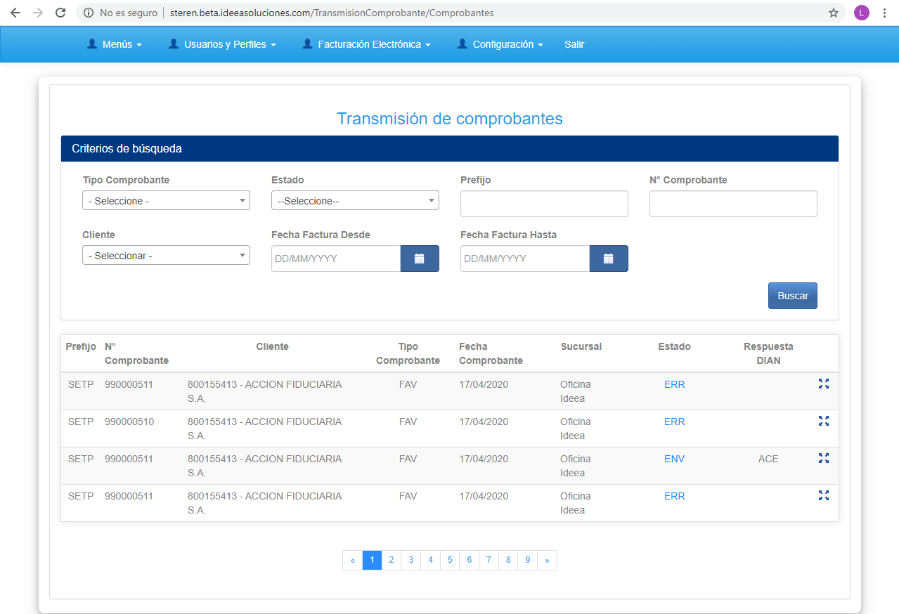***Prototipo de Pantalla de Transmisión de Comprobantes***

### Nuevos Campos En Detalles De Comprobantes Transmitidos

Se modificará el modal que muestra los detalles generales de la transmisión de los comprobantes desde FICO hacía la DIAN donde ahora se mostrará el usuario que crea y el usuario que autoriza el comprobante, se deberá modificar el campo **usuario** de la tabla **cxc_enc_comprobantes** donde ahora se almacenará el **nickname** del usuario que realice el proceso de creación de un comprobante.

También se creará una columna llamada **id_usuario_autoriza** en la tabla **cxc_enc_comprobantes** el cual almacenará el **id** del usuario que realice el proceso de autorización del comprobante en la respectiva funcionalidad. Estos dos usuarios se mostrarán en el modal de los detalles junto con los demás datos del comprobante donde también se adicionará el prefijo al número del comprobante.

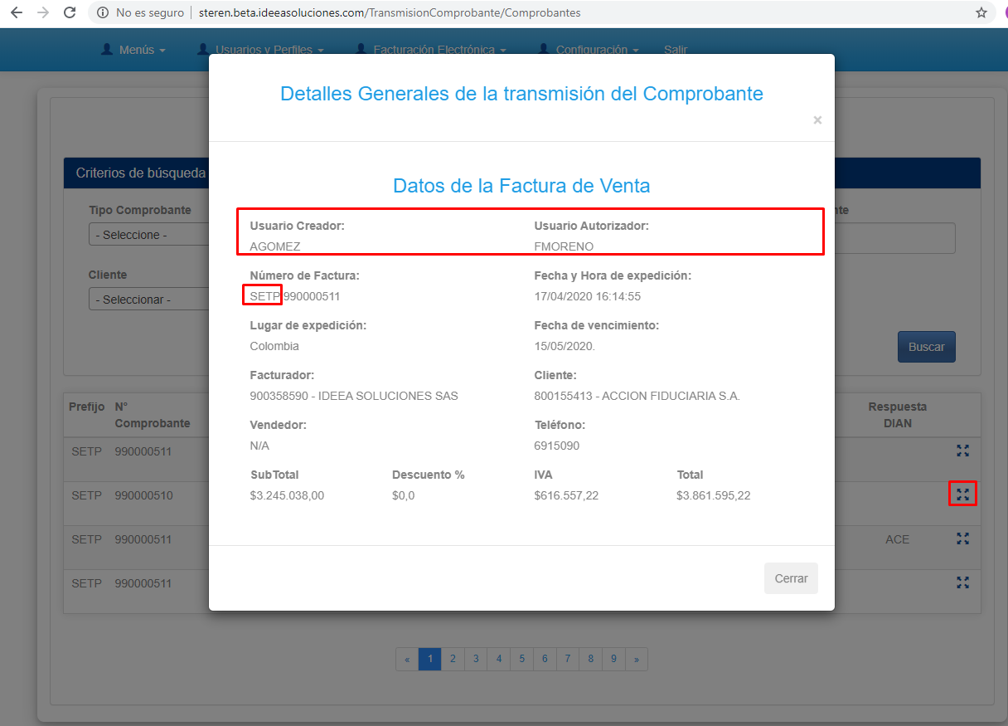***Prototipo de modal de detalles de comprobante transmitido***

### Selección de Resolución de Facturación por Sucursal

Se realizará una modificación a la pantalla “Captura de Factura Manual” del portal FICO con el fin de que se puedan crear comprobantes con la posibilidad de seleccionar entre uno o varios prefijos de facturación que se encuentren parametrizadas para una sucursal.

Para esto modificará la lista desplegable de sucursales para que no se concatene el prefijo que actualmente se está mostrando en los ítems de la lista y el campo prefijo se modificará para que permita la selección del prefijo con el que se desea generar la factura, este campo cargará los prefijos de resoluciones existentes en estado vigente **(VIG)** de la compañía y sucursal que previamente han sido seleccionadas.

Por lo tanto, el consecutivo que se utilizará en el comprobante cuando sea aprobado posteriormente deberá ser tomado de la columna **consec_factura** de la tabla **cxc_resoluciones_fac** correspondiente a la resolución que se seleccionó en la creación del comprobante.

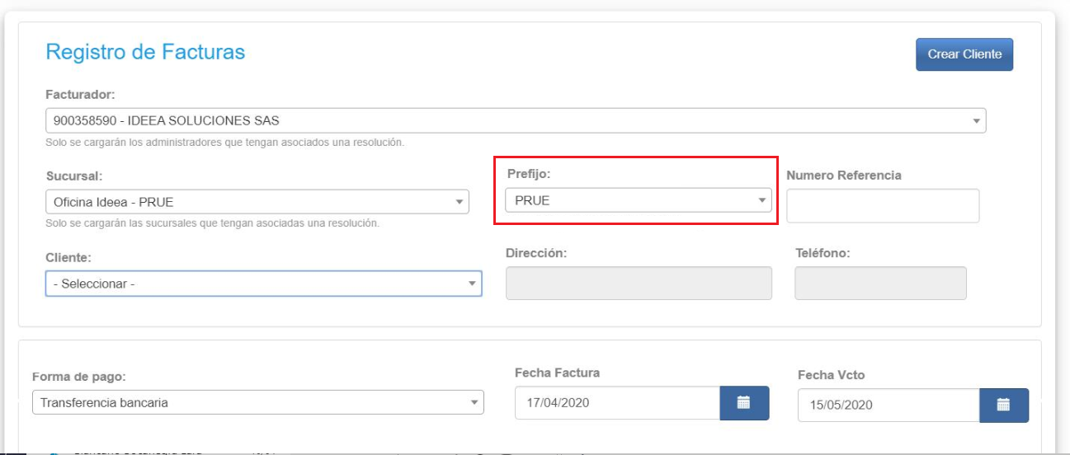***Prototipo de Pantalla de Captura de Factura Manual***

### Modificaciones al proceso de Acuse de Recibo de Comprobantes

Se modificará la actual funcionalidad de Rechazo de documentos para que el adquiriente tenga la posibilidad de aceptar o rechazar el comprobante que está recibiendo, para esto se realizarán las siguientes modificaciones:

* + - 1. **Modificación de la plantilla HTML**

Se modificará la plantilla que se está utilizando para el envío de la notificación al cliente, retirando el número de documento del cliente y la url de rechazo del comprobante, reemplazándola por un botón para acusar el comprobante, donde el cliente será dirigido a FICO para que pueda aceptar o rechazar de acuerdo a su elección.

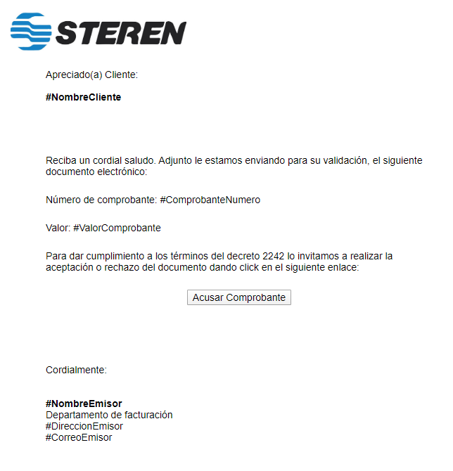***Prototipo de plantilla HTML de envío de notificaciones email***

* + - 1. **Modificaciones en la pantalla de Rechazo**

Se deberá modificar la pantalla de rechazo de comprobantes de la aplicación cambiando el título de **“Proceso de Rechazo de factura”** por **“Proceso de Acuse de Recibo de Comprobante”** y adicional teniendo en cuenta la compañía a la que pertenece el comprobante que se va a acusar, se deberá cargar el logo de la compañía de forma dinámica el cual estará almacenado en la base de datos en los parámetros específicos de cada compañía.

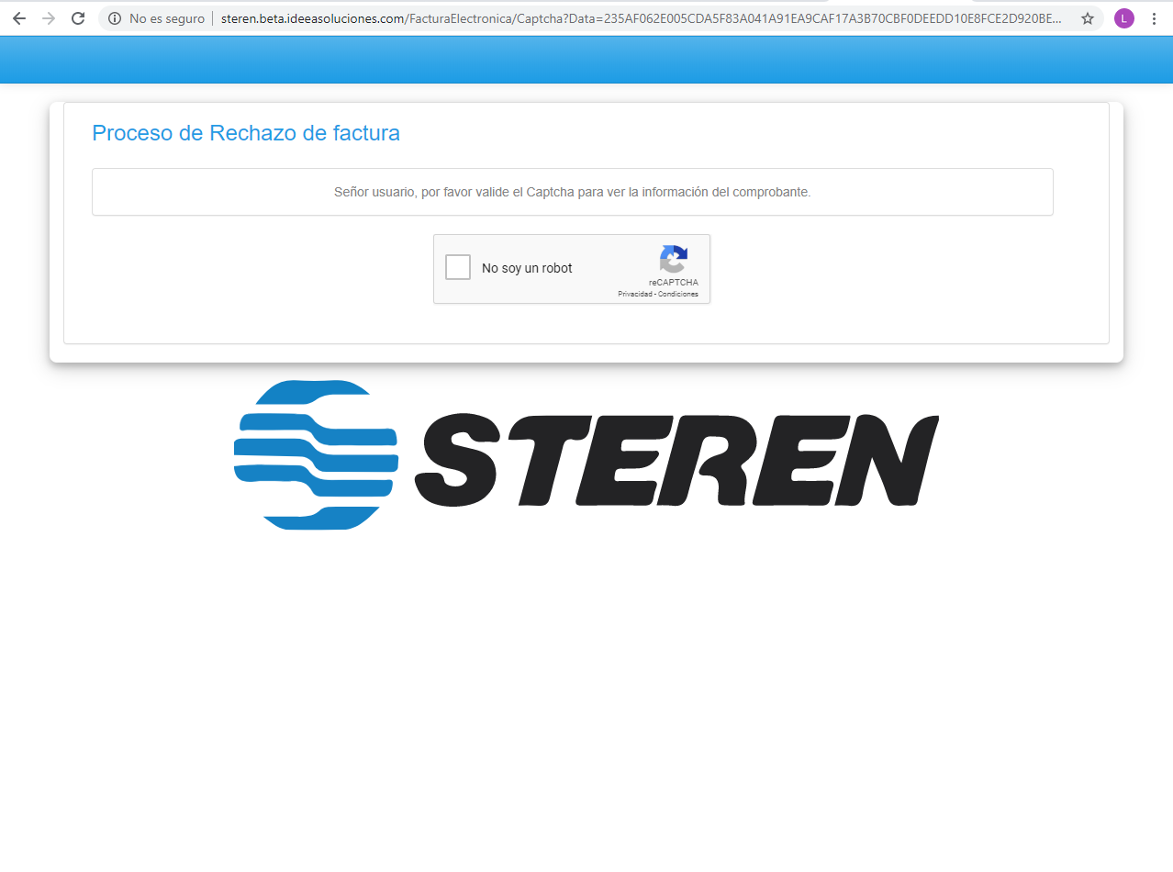***Prototipo Actual de Pantalla de Rechazo de Comprobantes***

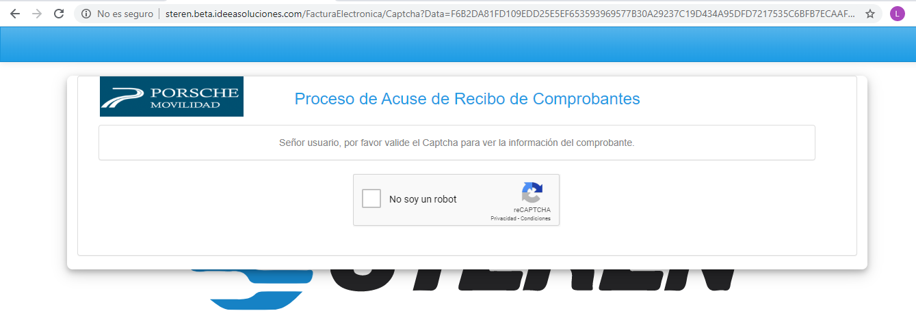***Prototipo de Pantalla de Acuse de Recibo de Comprobantes***

Se debe modificar el nombre del botón **“Rechazar Factura”** por **“Rechazar Comprobante”** y agregar el botón **“Aceptar Comprobante”**, estos dos botones actualizarán el estado del comprobante en la columna **estado** de la tabla **cxc_enc_comprobantes**.

Cuando el comprobante sea aceptado el comprobante se actualizará a estado **ACEPTADO (ACE)** y se actualizará **únicamente la observación de la transmisión que fue aceptada** por la DIAN para ese comprobante indicando en esta el texto “El comprobante fue aceptado por el cliente”.

Cuando el comprobante sea rechazado por el cliente se actualizará a estado **RECHAZADO** **(RCH)** y se actualizará **únicamente la observación de la transmisión que fue aceptada** por la DIAN para ese comprobante indicando en esta el texto digitado por el cliente al momento del rechazo.

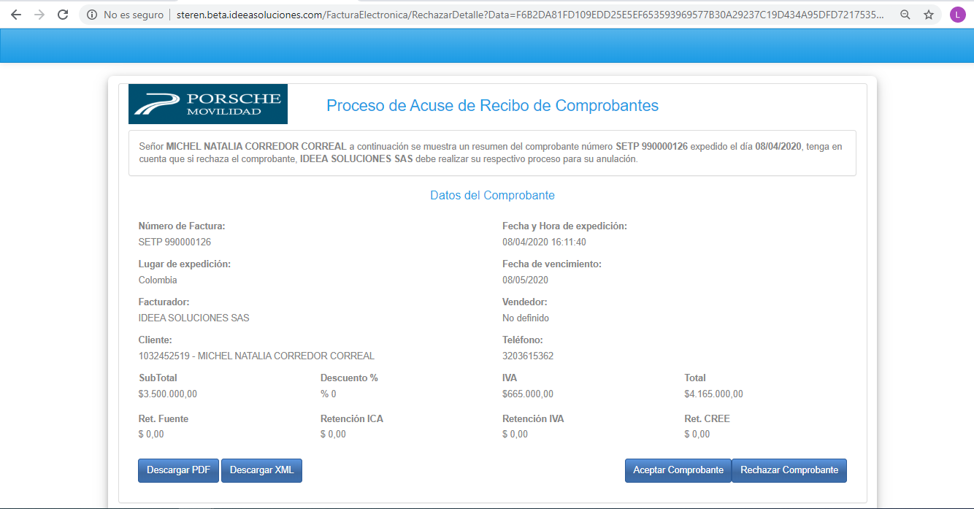***Prototipo de Pantalla de Acuse de Recibo de Comprobantes***

Si el comprobante es aceptado por el cliente se deberá mostrar un modal donde se confirme que el proceso de aceptación o rechazo se realizó de forma exitosa:

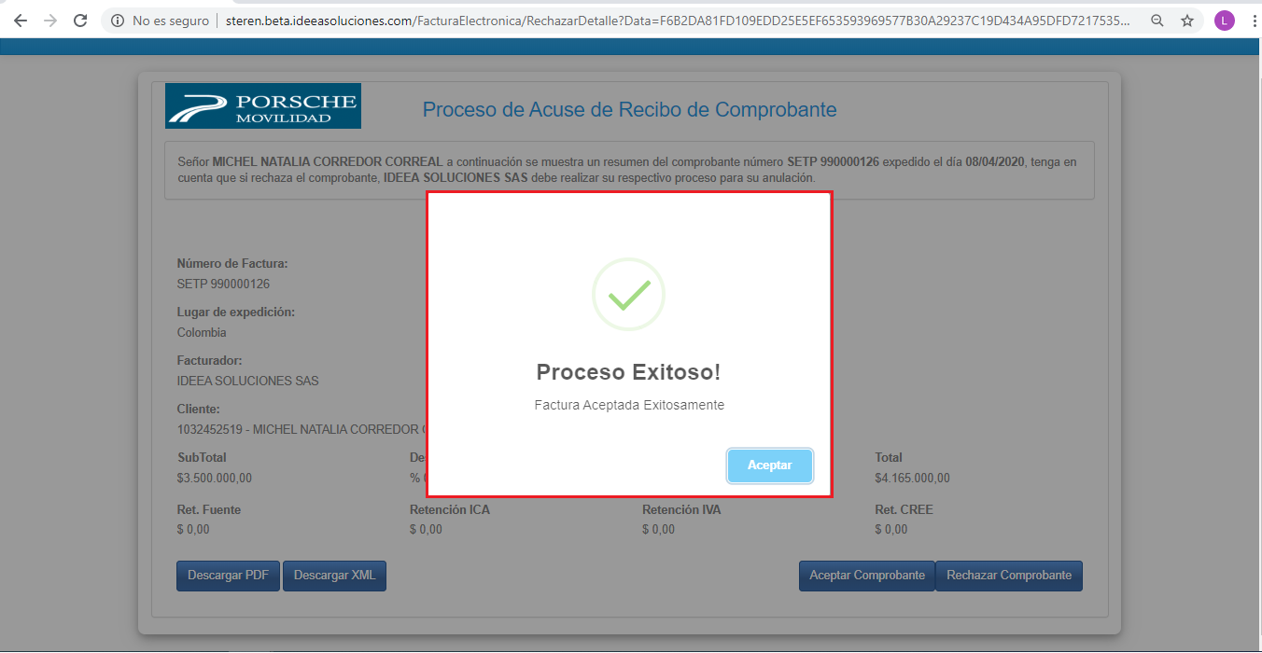***Prototipo de Pantalla de Acuse de Recibo de Comprobantes***

Si se vuelve a ingresar a la opción de acuse de comprobante que recibe el cliente por email, deberá salir la siguiente pantalla:

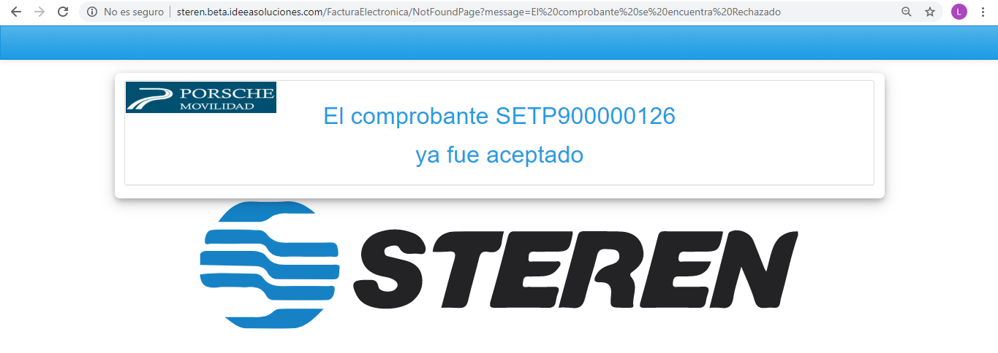***Prototipo de Pantalla de Acuse de Recibo de Comprobantes para comprobantes ya acusados***

Finalmente el comprobante aceptado se visualizará así en la pantalla de transmisión de comprobantes:

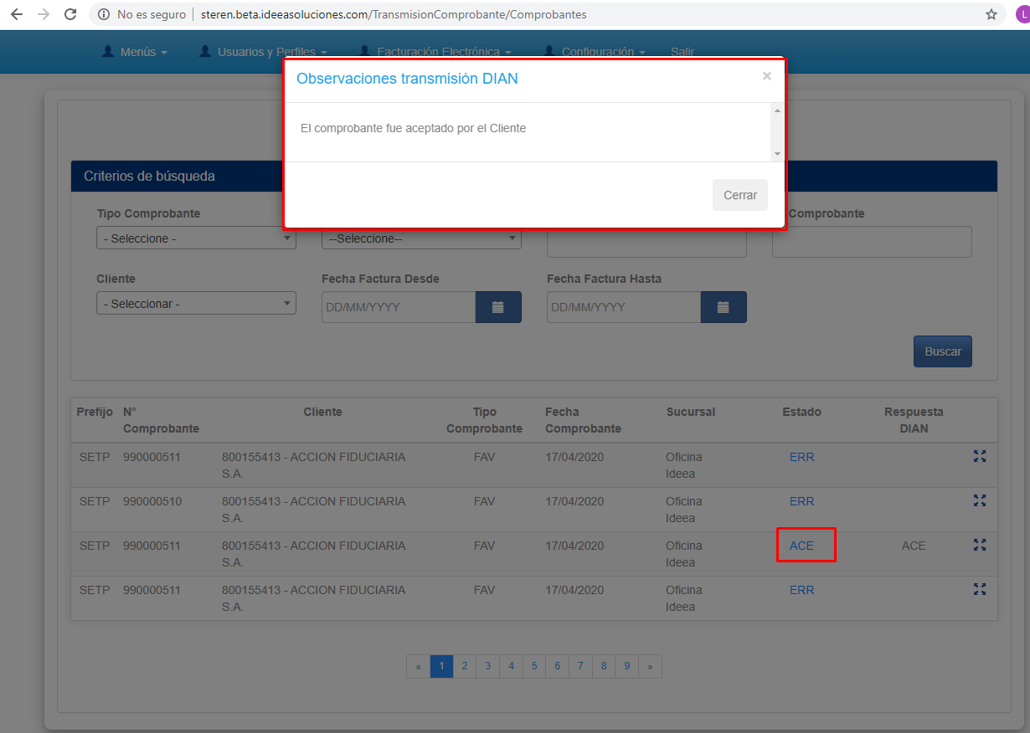***Pantalla de Transmisión de Comprobantes***

### Asignación de empresas a usuarios del sistema

Se deberá modificar la pantalla de Administración de Usuarios en FICO para permitir la asociación de estos a una o varias compañias en el sistema, para esto se modificará la pantalla **“Administrar Usuarios”** adicionando un nuevo botón en las opciones el cual permitirá la asociación de empresas a un usuario.

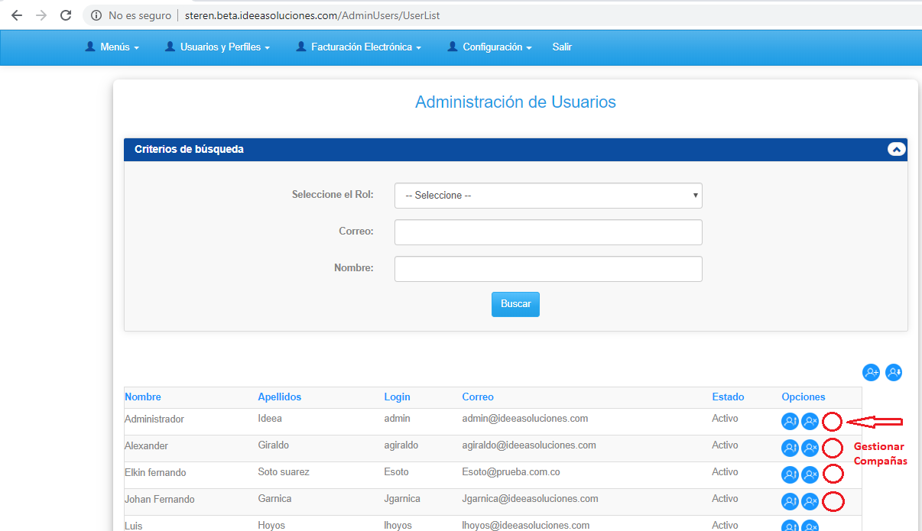***Pantalla de Administración de Usuarios***

Esta nueva opción mostrará una nueva pantalla donde se mostrarán las compañias en una lista desplegable donde al seleccionar una compañía, esta se irá vinculando automáticamente a un recuadro que mostrará las compañias que el usuario tiene asociados; se debe validar que la compañía que se desea adicionar no esté previamente asociada al usuario. Para desasociar una compañía de un usuario cada compañía asociada deberá tener un boton que permita la eliminación de la vinculación con el usuario.

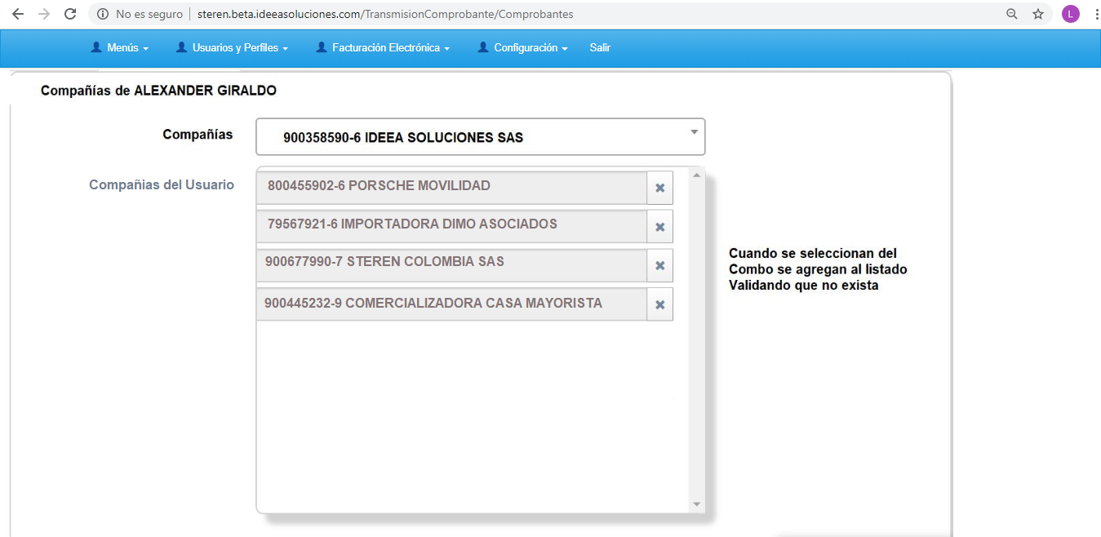***Prototipo de Pantalla de Gestión de Compañias de Usuarios***

Todos los usuarios que se autentiquen en el sistema, solo podrán realizar los diferentes procesos de captura de facturas, notas débito, crédito, gestión de comprobantes, transmisión de comprobantes, parametrización de resoluciones, gestión de productos y configuración de parámetros para las compañias que tengan asociadas.

### Modificación a la Pantalla de Parametrización de Resoluciones

Se deberá modificar el orden de la pantalla de Parametrización de resoluciones y la pantalla de agregar de resoluciones para que la secuencia de los campos se muestren en la pantalla en ordén lógico, los cuales quedarán ordenados así:

* Administrador
* Sucursal
* N° de resolución
* Fecha Inicio
* Fecha Final
* Prefijo
* N° secuencia Inicial
* N° secuencia Final
* Estado
* Descripción

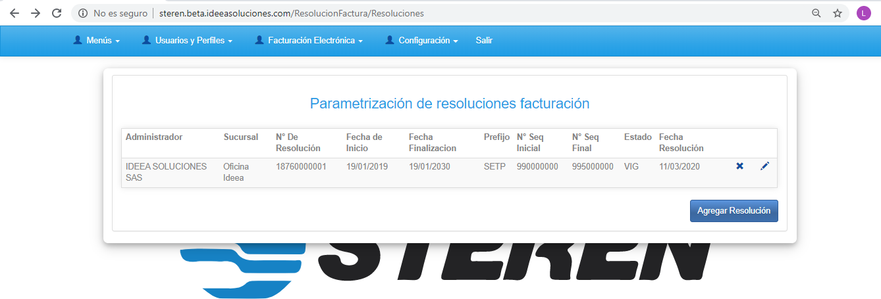 ***Pantalla de Parametrización de resoluciones***

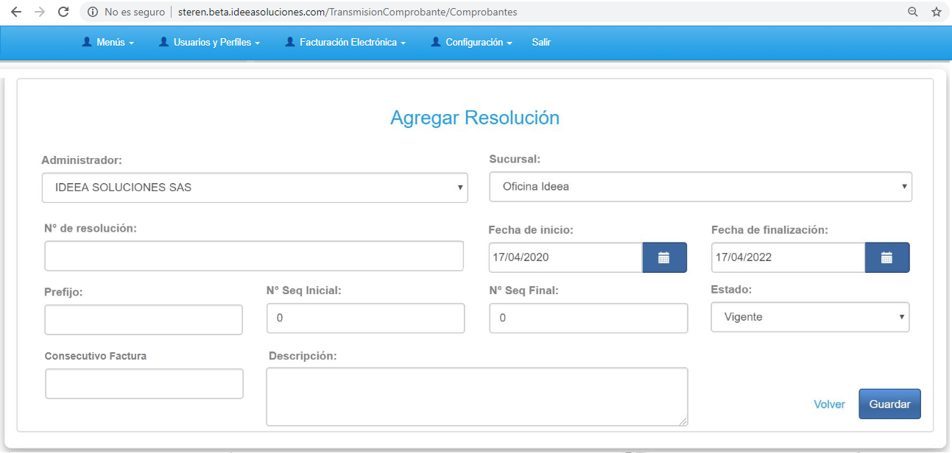***Pantalla de Agregar resoluciones***

Al agregar una nueva resolución, el campo consecutivo Factura deberá estar deshabiitado y deberá cargar el mismo valor del N° Secuencia Inicial que es el primer número que se utilizará para generar comprobantes con la resolución que está creando, por lo cual el campo **Consecutivo Factura** deberá estar validado con un permiso adicional cuando se realice la edición de una resolución.

### Modificación a la Pantalla de Parametros de Configuración

Se agregará una nueva pantalla para la gestión de parámetros de configuración específicos para cada compañía existente en el sistema, a la cual ingresará desde la actual pantalla de parámetros de configuración con un nuevo botón en esta; la pantalla actual solo administrará los siguientes parámetros los cuales son comunes para todas las compañias:

* EmailFrom
* PassEmailFrom
* Host
* Port
* Redondear

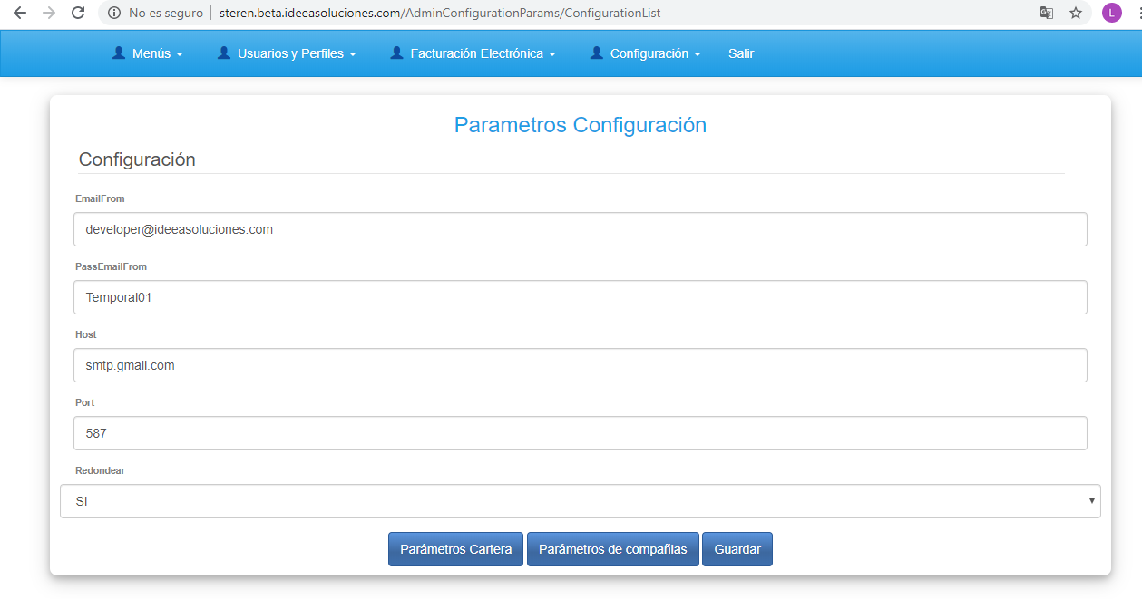***Pantalla de Parámetros de Configuración***

La nueva pantalla de configuración por compañía mostrará los siguientes parámetros cuando se seleccione una compañía los cuales estáran agrupados en dos secciones donde la primera sección mostrará el **logotipo** de la compañía con la posiblidad de cargar uno nuevo cuando se desee, y la segunda sección estará en un panel dividido por dos pestañas de la siguiente forma:

* **Param Transm**
  + Nombre de Usuario ws DIAN (Cambiar nombre por identificador software DIAN)
  + Pin Software
  + Certificado Digital
  + Clave Certificado (Nuevo)
  + Matrícula Mercantil(Nuevo)
* **Usuario Api**
  + Usuario
  + Api Key
  + Secret Key
  + Activo

Los parámetros de la pestana **ParamTransm** tendrán las siguientes características:

* **Nombre de Usuario ws DIAN:** Campo de tipo texto
* **Pin Software:** Campo de tipo texto que solo permita digitar números
* **Certificado Digital:**
  + Carga del certificado buscandolo en una ruta
  + Descarga del certificado dando click sobre un link llamado “Ver Certificado”
  + Label que mostrará la fecha de vigencia del certificado Ej: Vigente hasta DD-MM-YYYY
  + Ícono de check cuando el certificado aún se encuentra vigente o icono de advertencia cuando el certificado se encuentra vencido, esto validando la fecha del sistema contra la fecha de vencimiento del certificado dígital.
* **Clave Certificado:** formato password y con la posiblidad de mostrar/ocultar la constraseña
* **Matrícula Mercantil:** Campo de tipo texto que solo permita digitar números

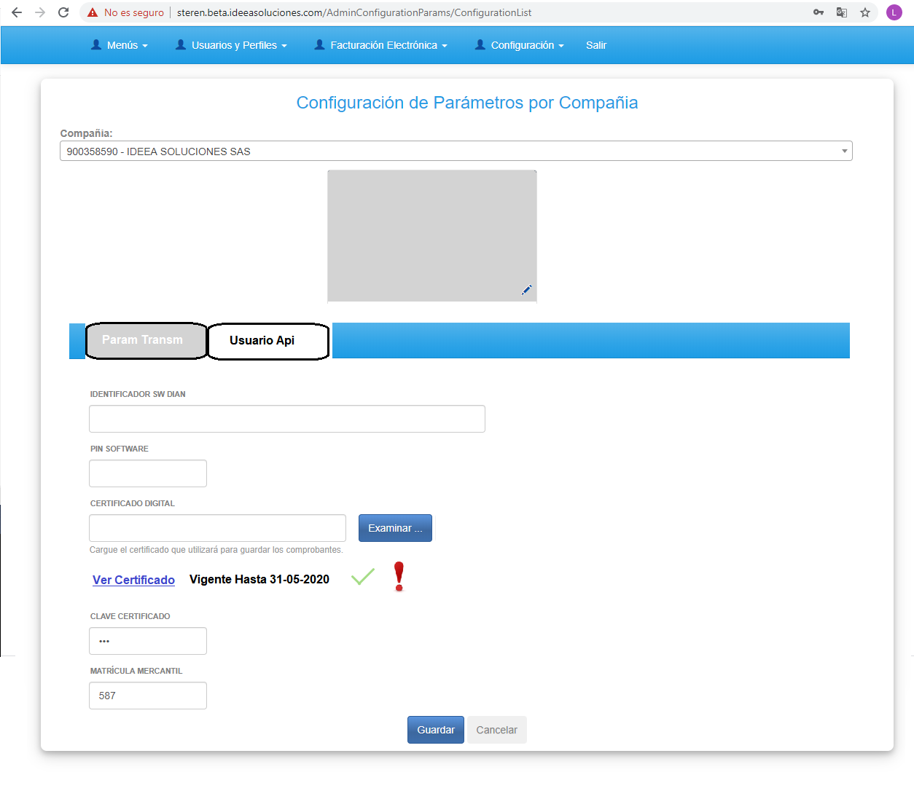***Pantalla de Configuración de Parámetros por Compañía***

La pestaña **Usuario API** mostrará el actual modal de asociar usuario externo que se encuentra en la gestión de clientes, pero dentro de la pantalla de parámetros por compañía al ingresar a esta pestaña.

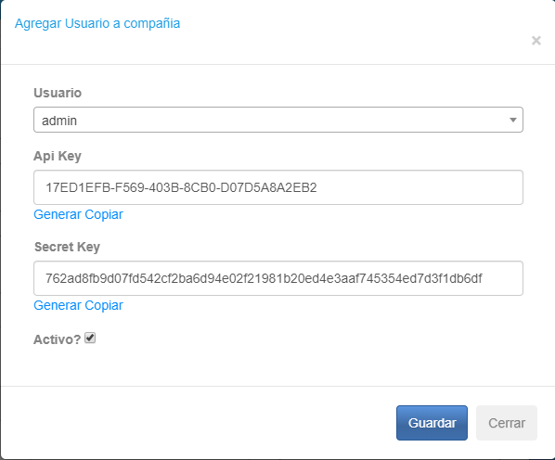***Pestaña Usuario API de configuración de parámetros de por compañía***

## Ajustes al Componente Sincronizador de Comprobantes

### Validación de fecha de respuesta de comprobantes transmitidos

Se realizará una validación al componente sincronizador para insertar la fecha de respuesta de la transmisión de los comprobantes de forma correcta.

### Ajuste en Ordenamiento de archivos guardados en el Servidor

Se deberá modificar el ordenamiento que se está realizando a los archivos que se guardan en el servidor ya que actualmente se está creando una carpeta para cada mes del año pero iniciando con el número 0 y se cambiará para que se inicie con el número 01.

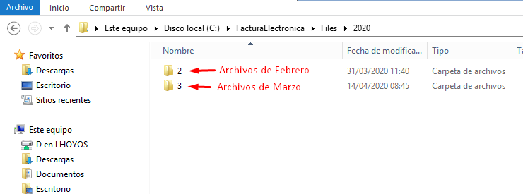***Ordenamiento actual de los archivos en el servidor***

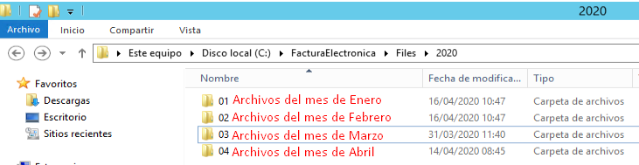***Nuevo Ordenamiento de los archivos en el servidor***

### Actualización de Representaciones Gráficas

Se deberán actualizar las librerías necesarias para la generación de los reportes de Factura, nota crédito y nota débito teniendo en cuenta que estos serán construidos a partir del software “**TIBCO JASPERSOFT STUDIO 6.11.0”** de tal forma que sean generados correctamente desde el componente Sincronizador.

### Modificación al proceso de firmado de Comprobantes

Se ajustará el proceso actual de firmado de comprobantes para que el proceso se realice de forma multinivel, modifiando la forma actual de obtener el certificado y la clave que se utilizará para el proceso de firmado que se encuentra actualmente en los archivos de propiedades para obtener estos parámetros de acuerdo a la compañía emisora del comprobante que se desea firma.

### Validación de métodos para envío de Notas Crédito y Notas Débito

Se deberán validar los métodos que se están utilizando para enviar los comprobantes a la DIAN de tal forma que para estos dos tipos de comprobantes se obtenga la respuesta de aceptación o rechazo del comprobante y no queden en estado **PENDIENTE (PEN).**

### Implementación de Validación de Resoluciones Vigentes

Se realizará la implementación de la validación de las resoluciones vigentes ante la Dian en el momento de enviar un comprobante, para esto se deberá consumir el método **GetNumeringRange** de la DIAN y obtener la clave técnica de la resolución que se está utilizando en la creación del comprobante, para posteriormente utilizar la clave técnica en la elaboración del XML y su envío a la DIAN para validación.

De esta forma se deberá deshabilitar la utilización del parámetro **ClaveResolucion** que se encuentra en el archivo **FacturaElectronica.properties** y en el archivo **config.properties** el cual no permite que el envío de comprobantes se realice para múltiples compañías.

## Mejoras a la trazabilidad de los procesos

### Activación de los logs de todos los procesos

Se implementará la versión más reciente de log4j y a su vez se configurarán los logs de las diferentes aplicaciones de acuerdo a las siguientes políticas:

* Cada aplicación (Sincronizador, Notificador, APIs) tendrán un log independiente
* Se deberán realizar particiones a los logs en periodos de un día
* Se guardarán backup de los logs por 60 días

### Trazabilidad del Request y Response

Se realizará un ajuste al componente sincronizador para que se guarde en base de datos el request enviado a la Dian y el response obtenido de la solicitud enviada por cada transmisión que se realice, para esto se crearán las columnas **request_dian** y **response_dian** en la tabla **cxc_det_transm_comprobantes** donde se almacenarán la petición y la respuesta.

También se almacenarán los request de los APIs que reciben comprobantes desde sistemas externos(Porsche, Steren, Mambo, Etc) y la respuesta que se envía, para esto se crearán las columnas **request_api** y **response_api** en la tabla **cxc_enc_comprobantes** para almacenar dicha información.

## Revisión al proceso de notificaciones email

Se debe verificar el proceso de ejecución del componente notificador de tal forma que se garantice que el notificador siempre inserte los datos correspondientes en las tablas **gen_enc_envios_masivos** y **gen_det_envios_masivos** después de que el comprobante fue enviado y aceptado por la DIAN y evitar la inserción manual de datos sobre las tablas utilizadas para la notificación email.

Después de que el comprobante fue enviado y se obtuvo el estado **Aceptado (ACE)** por parte de la DIAN, los envíos programados se deberán actualizar a estado **Pendiente (PEN)** para que ingresen a la cola de envíos próximos a enviar.

## Ajustes a los servicios de recepción de comprobantes externos

Se deben implementar diferentes validaciones y cálculos a los APIs de recepción de comprobantes externos para garantizar que el comprobante recibido cumple con todas las exigencias mínimas para enviar correctamente el comprobante a la DIAN.

### Validación de porcentajes de descuento y tipo de documento en el API

Se deberá implementar la validación al campo **PorcDescto** del request de tal forma que este reciba los valores entre 0.00 y 100.00 y cuando el campo venga sin información se traduzca a porcentaje en valor 0.00, este dato debe insertarse en la columna **descuento** de la tabla **cxc_enc_fac** con dos decimales. Si se recibe un valor diferente al rango especificado o un carácter, el API deberá rechazar el comprobante indicando que solo se permiten valores descuentos con valor entre 0.00 y 100.00.

También se realizará la validación de campo **TipoDocumento** del request, de tal forma que el valor recibido en este campo deberá coincidir con la identificación uno de los tipos de documentos aceptados por la DIAN, los cuales se encuentran parametrizados en la tabla **but_tipos_documentos.** Si se recibe un código de identificación diferente a los permitidos, al API deberá rechazar el comprobante indicando que el tipo de documento no es válido.

### Actualización de datos del adquiriente

Se deberán actualizar los datos de destinatario, email, dirección, ciudad y teléfono para los comprobantes que se reciban con terceros ya existentes en el sistema y la información que se está recibiendo del tercero sea diferente a la que se encuentra almacenada. Cuando el API realice la actualización de un cliente, se deberá registrar en el campo **fecha_ult_actualizacion** de la tabla **but_terceros** la fecha en que se está actualizando el tercero y adicional registrar la acción en el log del API.

### Validación de comprobantes recibidos anteriormente

Se debe implementar la validación de comprobantes que ya fueron reportados desde el API, comparando la información de los productos, adquiriente, totales, prefijo y número de comprobante del comprobante que se está recibiendo, contra los comprobantes ya existentes en el sistema. En caso de que el comprobante no tenga todas las coincidencias mencionadas con otro comprobante será recibido por el API y devolverá como respuesta que el comprobante se recibió correctamente, por el contrario, si el comprobante que se está recibiendo coincide con otro en el sistema, el API responderá al sistema externo que el comprobante ya fue recibido anteriormente.

### Validación de valores del comprobante

El API deberá validar que la base de los productos recibidos y su valor de IVA de acuerdo al porcentaje que aplique para este, sean iguales al valor total del producto, y a su vez que la sumatoria de todos los subtotales y valor IVA coincidan con el valor total del comprobante. En caso de que el total sea diferente a la sumatoria de la base y los impuestos el API deberá rechazar el comprobante respondiendo que las sumatorias de los valores no son correctas.

### En el response de obtenerComprobante del API no se está reportando el código Cufe y la respuesta de la Dian.

Se debe modificar la respuesta de la recepción de comprobantes del API para que se envíe dentro de esta el código Cufe del comprobante y la respuesta recibida por la DIAN, de tal forma que estos dos datos lleguen hasta los sistemas externos que están enviando comprobantes a FICO. Se debe obtener el código Cufe y la respuesta de la Dian a partir de los campos **cufe** y **comentarios** de la tabla **cxc_det_transm_comprobantes.**

# Tiempos

**Tiempo: XX,XX Días**

**Esfuerzo: XXX Horas / Hombre**

|  |  |
| --- | --- |
| Nombre de tarea | Duración |